中国铁矿石价格指数（CIOPI）

中国钢铁工业协会 2014年4月3日印发

一、进口铁矿石价格（OPI）
4月3日，进口铁矿石62%品位干基粉矿到岸价格为113.32美元/吨，环比每吨下降0.21美元，降幅为0.18%；当月平均价格为113.57美元/吨。
4月3日，进口铁矿石62%品位干基粉矿人民币含税价格为815.66元/吨，环比每吨下降1.15元，降幅为0.14%；当月平均价格为817.29元/吨。
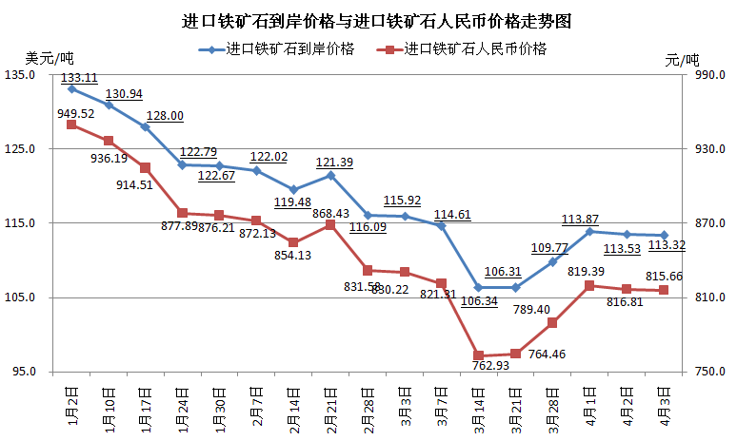
二、国产铁矿石价格
4月3日，国产铁矿石62%品位干基铁精矿含税价格为833.01元/吨，环比持平，比进口铁矿石高17.35元/吨，升高幅度为2.13%；当月平均价格为833.01元/吨，比进口铁矿石高15.72元/吨，升高幅度为1.92%。
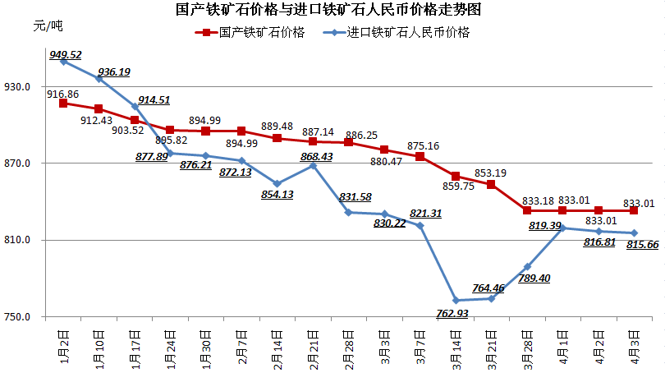
三、中国铁矿石价格指数（CIOPI）
4月3日，中国铁矿石价格指数（CIOPI）为391.86点，环比下降0.55点，降幅为0.14%。其中：国产铁矿石价格指数为323.73点，环比持平；进口铁矿石价格指数为419.55点，环比下降0.78点，降幅为0.18%。
